FELICE PIGNATELLO
Naturalismo e storicismo fotografico nei primi del XX secolo
Immagini dell’attimo e del com’eravamo
di Sebastiano LO IACONO
“Non dolere: morire è continuare”.
Fernando Pessoa
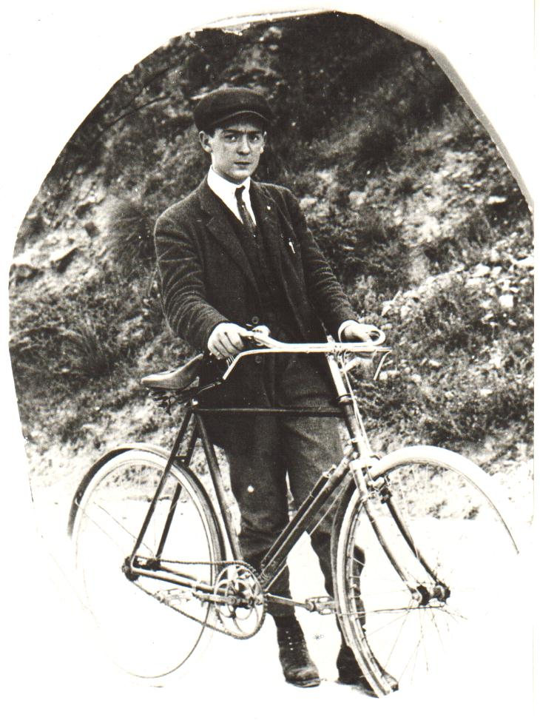
A scoprire Felice Pignatello e la sua attività creativa di fotografo, nonché a renderlo noto al pubblico mistrettese e siciliano, è stato Enzo Salanitro, pittore, scultore, artista affermato e insegnante di Discipline Artistiche a Catania. Pignatello, zio di Salanitro, al di là dal legame parentale, vissuto da Enzo come una seconda paternità, tanto da alimentare la sindrome positiva del nipote d’arte, era mistrettese purosangue.
Nacque, difatti, a Mistretta, centro agricolo dei Nebrodi, in provincia di Messina, il 12 dicembre 1904. Morì a Roma, il 26 dicembre 1977, all’età di 73 anni. La sua biografia segnala eventi minimali: l’arruolamento nella Milizia e il successivo matrimonio. Trasferitosi a Roma, nel secondo Dopoguerra, lavorò presso il Ministero dell’Interno. Viaggiò molto: Genova, Orvieto, Venezia.
Una mostra fotografica è stata realizzata dal Liceo artistico di Catania, in questa stessa città etnea, tra il settembre e il novembre 2001. Le immagini di Pignatello sono state esposte a Mistretta, negli anni novanta del secolo appena chiuso. Faranno parte del Museo regionale delle tradizioni-silvo pastorali, che in questa città sta nascendo.
I dati biografici servono a collocare la figura di un professionista della fotografia che, a più riprese, è stato definito un voyeur dell’immagine e un artigiano dell’attimo fuggente.
Nell’attimo o nella filosofia dell’attimo, che ogni fotografo vive e sperimenta, c’è sempre, intrinseco e occulto, un angoscioso vincolo con la coscienza del divenire che fugge e la proditoria volontà dell’uomo di fermare la fiumana dello stesso divenire onde fissare nell’eterno, ovvero in una presunta dimensione dell’eterno, ciò che il tempo strazia, avvolge, sconvolge e dirama.
L’ansia del divenire ha generato filosofie e religioni. Lo sapevano i Greci e lo sappiamo noi, viventi nell’era dell’imago perenne, che non riusciamo a fermare l’inarrestabile. Lo sfacelo del divenire è un dato. La tentazione di pietrificare il divenire, onde salvarlo dal gorgo del niente, è un’altra sindrome dell’uomo di sempre che pretende di non avere limite. La fotografia può essere considerata una delle numerose terapie per curare l’angoscia del divenire.
Il limite di ogni cosa, comunque, c’è. Siamo tutti al margine dell’essere. Il fotografo dell’attimo sa meglio di ogni altro filosofo o poeta questa verità spaventevole. Siamo, dunque, tutti al confine. Nessuno può renderlo meno letale. Il limite è l’occhio del fotografo, dentro il riquadro della macchina. Il confine è il fotogramma. La frontiera è lo spazio dell’attimo. L’attimo è la barriera del tempo.
Tempo e spazio storici, nelle fotografie di Pignatello, hanno il connotato storico delle classi egemoni e subalterne di Mistretta, inquadrate dentro il flusso di un divenire che ora è solo memoria. Può essere reminescenza. Anche anamnesi di un classico passato che, come si suole dire, classicamente non c’è più. Il passato è sempre la classicità. Il moderno non può essere tale. Il passato che emerge dalle foto e lastre di vetro, ritrovate in un terrano o in un’alcova domestica da Salanitro, appartenenti allo zio, visionario di un realismo naturalistico senza pietà, in cui dominano lo strazio del fuggevole, l’elegia del divenire, la lirica del c’era una volta e ora non c’è più, è, appunto, il passato classico che ha preceduto il nostro presente.
Tra fine Ottocento e inizi del Novecento, Pignatello girò paesi e città, contrade e trazzere, masserie di campagna e terrazze di famiglie borghesi e aristocratiche, cucine e fucagni, forse bordelli e certamente salotti dell’alta borghesia terriera onde sfogare la voluttà del guarda che ti guardo, vera e propria follia, ebbrezza, delizia, estasi, eccitazione del vedere dal mirino di un qualche strumento fotografico che, sicuramente, all’epoca, era privo di diavolerie tecnologiche.
Non fu solo, come si dice, spiare dal buco della serratura. Fu incantesimo del guardare per conoscere la dimensione apparente e fuggente del reale. Non si vede oltre. L’oltre non c’è. Non ci sono proiezioni che quella stessa realtà trascendono. Con treppiedi di legno, macchina fotografica da era antidiluviana, senza ovviamente ausilio di rullino e zoom, nonché privo di pellicole ad alta sensibilità, Pignatello fu girovago, zingaro, nomade e pellegrino. Non pensava che sarebbe arrivata l’età del colore. E meno che meno immaginava che sarebbe sopraggiunta l’epoca di Internet o quella della fotografia digitale.
Compose quadretti e bozzetti naturalistici naif; si divertì a cogliere istintivamente l’istante; si preoccupò di studiare la luce e mettere in posa scenari, ambienti e habitat di vita agreste e domestica, rapinando al divenire frammenti del suo flusso tremendo e non arrestabile. Fu, così, poeta, a modo suo, di un universo popolare e aristocratico-borghese che affrontava la propria lenta agonia. Il mondo di Pignatello, senza che lo stesso fotografo ne fosse tanto cosciente, è in fase di annullamento. E’ il mondo dell’estinzione, dello spegnimento, dell’esaurimento fisico, chimico, storico e culturale. Un mondo morituro, ora defunto, già allora putrefatto, avariato, ed ora sgretolatosi e polverizzatosi per effetto della tragedia del divenire. Le istantanee di Pignatello, difatti, sono le fotografie di un batter di ciglia.
Guardarle, a posteriori, eccita il sentimento del tempo. Il tempo è quasi fermato. A fermarlo basta il sortilegio di un clic. Uno scatto sembra avere il potere di immobilizzare il tempo. Ma è sempre tempo dinamico. Tempo che frana. Inarrestabile. Tempo che travolge. Tempo che continua. Tempo del perire e del continuare. E’ il tempo di un mondo morto, cioè in procinto di trapassare. Il mondo fotografico di Pignatello coincide con il “morire (che è) continuare” del poeta portoghese Fernando Pessoa: un mondo in cui il morire è continuo, in cui il morire è un continuare a morire, mentre altresì il continuare (nella perennità del fotogramma) è un continuare a vivere: oltre il morire. Oltre l’estinzione.
L’ambiguità di quei versi di Pessoa converge con la stessa indeterminatezza e confusione che c’è tra finire e continuare, che affiora nelle immagini di Pignatello, come in tante altre fotografie cosiddette storiche. Come in tutte le fotografie. Le fotografie non fermano il continuare del finire, mentre tentano di fermare lo stesso finire e assicurare una sorta di altra/oltre vita che pretende di continuare a continuare…
Forse è questa la struttura profonda ovvero la prospettiva che sorregge ogni fotografo, compreso il dilettante. Per questo motivo, a guardare le immagini di Pignatello, a guardarle con struggimento, ci si trova come davanti ai reperti/relitti di un museo botanico o alle piante morte di un erbario: appaiono ancora vive, ma non hanno più la linfa vitale che avevano sotto la luce del sole; sono oramai secche per sempre e sembrano ancora vive e vegete.
I personaggi, altresì, somigliano ad animali impagliati. Statue iper-reali di un museo delle cere.
Il dato fotografico –ovvero il dato fotografato- “ci mostra un persistere oltre che un divenire (Gadda)”. La fotografia è l’apoteosi di questa dialettica: persistenza del dato e suo inarrestabile divenire. Il morire che è continuare di Pessoa concerne non solo i fotografi ma anche scrittori e scienziati.
Il fotografo ha dentro sempre un’ideologia precostituita –un’immagine del suo mondo- con cui guarda, osserva e fotografa il mondo: sicché, qui, vale quanto per gli scienziati moderni è ormai uovo di Colombo, circa l’osservazione della realtà: l’osservatore interviene in qualche modo a modificare il fenomeno osservato. Chi informa, ahinoi, ci trasforma. Chi osserva, in un certo modo, de-forma.
Conoscere significa modificare. Fotografare, appunto, implica trasformare il fenomeno-dato-soggetto fotografato. Che, così, non è più tale: è altro, diventa altro. Anche l’osservatore di una fotografia interviene sul fenomeno fotografato modificato e quindi –a sua volta- anche il fruitore di un’immagine ci lavora sopra: è, questo, quello che stiamo facendo sulle fotografie di Pignatello. Siamo alla modificazione di una modificazione. Icona di un’icona. Copia di copia di copia...
L’arte fotografica, da cui sono nati cinema e televisione, –secondo la concezione di Platone- è, dunque, falsificazione? Forse. A volte, però, l’artista-fotografo-falsario riesce a penetrare la realtà meglio di ogni presunta obiettività (che –si dice- non sussisteva neppure negli scrittori del naturalismo-verismo).
Nelle immagini di Pignatello, invece, lo spazio verista-naturalista, identificato all’interno di ogni lastra o fotogramma, appare statico, rigido, imperituro, classico (di una classicità tragica), pietrificato dal segno del fotografare e dai gesti dei soggetti rappresentati. Dentro la staticità dell’imago, scola il divenire, il quale, somiglia all’acqua del fiume di Eraclito. Il divenire è una dolciastra canzonetta, il cui ritornello sciocco commuove e fluisce: liquido, liquefatto, aereo, gassoso…
Le pose sono rigide, dure, dense, statuarie. Le azioni e movenze dei soggetti umani e/o animali sono condensate; gli occhi di persone e personaggi, poveracci, ricchi, gentiluomini, zappunara, baroni o cafoni dei Nebrodi sono come spiritati dalla folgore del lampo al magnesio. I pezzi da novanta sono figurini, bellimbusti, damerini, dandy, cascamorti, dongiovanni, elegantoni, schizzi di cartapesta, la cui gestualità richiama quella oleografica dei pupi siciliani. Non mancano stravaganze aristocratiche, smorfie popolaresche, ghigni plebei, lazzi nobiliari, lezi, sberleffi di lazzaroni, boccacce, affettazioni, pose grottesche, atteggiamenti autoironici, gesti svenevoli.
Pignatello fece fotografie pubbliche per il pubblico; tentò, oso anche, di catturare e sequestrare nel fotogramma il privato (la cosiddetta privacy) e, infine, si fermò a configurare lo spazio circoscritto dell’universo borghese e contadino come limite del proprio unico cosmo storico e culturale.
C’è alcunché di arcadico e bucolico in certe fotografie agresti. E c’è un che di salotto borghese in altri fotogrammi costruiti con il tentativo (fallito) di evitare che i soggetti scegliessero la posa pubblica ovvero la maschera civile da esibire ai cosiddetti civili del Casinò dei notabili. Il sociale fotografato da Pignatello è quello con il vestito/costume della domenica. Il privato è filtrato, censurato, tagliato, inquisito, purgato. Come distillato. Nessuno è quasi mai spudorato davanti all’occhio del fotografo.
C’è, poi, in alcune foto, un color seppia che genera odori e afrori di velluto; puzza di biccume e montoni, di capre e armenti. Pare che su Internet stiano sperimentando la possibilità di mandare via e-mail odori e aromi: nelle foto di Pignatello non si può prescindere dall’odore che i suoi soggetti emanavano, colti da una luce solare a volte tagliente, a volte svanita.
Le lastre sopravvissute, in formato 10x15, hanno altresì qualcosa di sfumato. Sfumare è sinonimo di sfuocare: sfuocata, difatti, è la realtà dell’antico. Sfumati sono i panorami. Non a caso, sempre e non volontariamente, in secondo piano. Quasi assenti. Si può, pertanto, dire che Pignatello fu fotografo ritrattista, non fu fotografo paesaggista. Almeno da quanto risulta dalle foto ritrovate.
In Pignatello, inoltre, c’è la religione e devozione dell’afa, la venerazione della solarità e sciroccalità mediterranea (vedi la fotografia in cui, con calligrafia bella di una volta, si legge un titolo: Meriggio filosofico); c’è l’estasi del dolce non far niente, del distendersi sull’erba e godere di un rilassamento che coinvolge anima e corpo; c’è la goduria dello stare al balcone a vedere e farsi vedere, nonché il piacere della chiacchiera che si fa mormiglio e sorriso.
Infine, c’è la registrazione del moderno che sopraggiunge; il progresso che incute meraviglia, stupefazione, entusiasmo, sorpresa, incanto, sbalordimento e si scioglie in disorientamento: la corriera nuova, che sostituisce la carrozza dei baroni; l’autovettura Fiat che il notabile ha fatto arrivare da Torino (onde arricchire la sua scuderia di cavalli meccanici) e l’esibizione di cappelli, cappellini, gilè, pagliette borghesi, cinture, vestiti nuovi della festa: che fanno da controcanto a scapolari, giacche, camice e pantaloni logori, sudati e consunti, giubbe di braccianti senza terra.
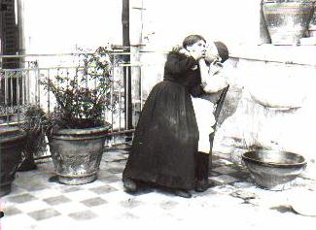
L’immagine che si può considerare il capolavoro della raccolta restaurata e salvata dal macero dal nipote Enzo è quella bacio. Bacio furente del furore; bacio in mezzo all’aia dell’antica masseria, dove la posa magistrale ricalca un passo di tango argentino. Bacio pubblico, in terrazza.
Quella fotografia rammenta feste, libagioni e lussurie, riti, orge. Richiama l’ideologia della vita solare e quella della taverna vita eterna.
La posa è da attori del varietà; addirittura da divi del cinema muto. La scena del bacio è messa in scena di alcunché di proibito. Tutte le foto di Pignatello hanno una messa in scena che sa di tronfio e barocco. Nella scena del bacio c’è un di più: c’è la messa in scena di un’infrazione al codice di una libidine che non poteva essere né rappresentata in pubblico e neppure esibita, ostentata e sfoggiata davanti agli occhi del più indiscreto dei fotografi dell’Ottocento.
Fotoreporter di guerra o di cronaca nera, grandi fotografi d’arte e di design, ritrattisti di top model e paparazzi, hanno oggi violato ogni divieto e tabù. La realtà è fotografata senza pietà e senza pudore. Lo stesso è avvenuto nel cinema. Nell’età dell’immagine tutto è visibile; niente è invisibile; tutto fa brodo e mercato: il delitto come l’oscenità, il porno e il pedoporno, la cronaca di un sisma o quella di un conflitto…
Ai tempi di Pignatello, di contro, la realtà era fotografata attraverso filtraggi, schermi, setacci diversi. Non era censura: era un modo diverso di vedere e fotografare la realtà. C’era, alla base, un’ideologia diversa che costituiva il modo di rappresentare il cosiddetto visto-con-gli-occhi e il visto-con-la-macchina-fotografica.
Quel bacio, infine, cita i baci del cinema muto, quelli che nel film di Giuseppe Tornatore, Nuovo Cinema Paradiso, chiudono un film da oscar, in cui, visto che nella favola bella il lieto fine non c’è, concedono alla spettatore la catarsi anelata. Le inquadrature di quel film del regista siciliano hanno qualcosa in comune con le fotografie da oscar di Pignatello: hanno, cioè, il taglio classico e mediterraneo di una luce che taglia e si staglia come il protagonista di una scena dove gli attori sono maschere del tempo perduto. Proprio quella luce è, oramai, l’attore assente. Che in scena non c’è più.
Maschere, macchiette, donnuzze borghesi, contadine rubiconde e con mani callose; complessini di artigiani che suonavano fisarmoniche, chitarre e mandolini; birritta e cappedda; figurine stilizzate di signore del casato; muli, cavalli, bestiame, maiali, asini, donne a lutto, costumi di Carnevale, massari con baffi e favoriti, giare d’olio e bummula di creta, otri di vino, carrette, autovetture e poi scarpette lucide, botteghe e putìe, balconi in fiore e cenci di contadini, il maestro che insegna a leggere e scrivere a contadini discepoli, analfabeti e adulti, fino a donne arabe e marocchine: sono, questi, gli altri pezzi, ritagli, frammenti, schegge -anch’essi oramai assenti- di uno scenario -altrettanto non più sussistente- in cui natura e storia si mescolano e fanno un mix atipico. Quel tipo di vita, appunto, mischiava natura e cultura: Pignatello fotografò il reale prima che la natura fosse alienata/separata dalla onnipotente dominazione della tecnologia, sia essa cellulare o digitale.
Non mancano i bambini, con la bicicletta che sfreccia come un bolide in piazza; l’arrivo del vetturale con la corriera fiammante e, per finire, l’autoritratto. Come ogni fotografo di mestiere, Pignatello, utilizzando un improbabile autoscatto, volle catturare la sua figura di piccolo-borghese incantato dagli occhi suoi sul mondo che i suoi stessi occhi ammaliava.
Tra realismo e storia, dunque, le fotografie di Pignatello hanno, oltre a ciò, qualcosa di epico. Siamo nell’epoca in cui epica ed epopea non hanno spazio. Assuefatti al mordi e fuggi e all’usa e getta, ammaestrati da una cultura dell’immagine giornalistica, vista e consumata in un baleno, le immagini e i ritratti di Pignatello, che pretendono di travalicare il mero apparire, nonché il fugace divenire dell’apparenza di ogni cosa, che vorrebbero fermare in una dimensione metafisica l’attimo, nonché andare oltre l’apparenza e togliere al divenire il velo di Maia, sono, per questo tentativo di trascendere l’esteriorità, oramai fuori dal tempo e estranei dalla nostra storia.
Sono istantanee senza contemporaneità. Non sono merce. Non sono neppure souvenir. Forse sono sogni senza potere d’acquisto. Mute folgorazioni, abbagli, visioni notturne, miraggi, deliri dell’altrove, incubi, fantasie. Per chi le rivede, quelle immagini –senza dubbio- sono allucinazioni del come eravamo. Forme del rimpianto. Icone dell’essere per non esserci più. Strutture del perduto. Forme e configurazioni dell’addio. Insiemi ordinati del divenire disordinato.
C’è, così, tuttavia, in esse, ancora qualcosa (a oltranza) di contemporaneo. Ma trattasi, per assurdo e paradosso, della contemporaneità dell’antecedente: il c’era una volta che ci sopravvive dentro e che solo gli occhi ci confermano essere un’illusione: il tormento nostro del non volere finire.
Come dire, con Pessoa, che “morire è continuare”: sicché, lettore di immagini, non dolere…”.

Mistretta, Maggio 2003

© SEBASTIANO LO IACONO

